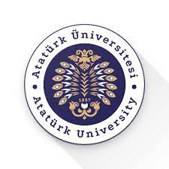
T.C.
ATATÜRK ÜNİVERSİTESİ

“Özel Eğitimli Öğrencilerle Sosyalleşme Projesi”

SONUÇ RAPORU

Proje Yürütücüsü:
Dr.Öğr.Üyesi Derya SÜMER

Araştırmacılar:
İrem CAN
Fidan OĞUR
Gökhan KAR
Senanur KİŞİ
Berkay ÖZTÜRK

NİSAN 2022
ERZURUM

İÇİNDEKİLER

İçindekiler....................................... 1
Önsöz............................................... 2
Özet.................................................. 3
Materyal ve Yöntem......................... 4
Proje Uygulanmasına Ait Görseller... 5
Sonuç …............................................ 9

1

ÖNSÖZ

Özel gereksinimli çocuklar hastalık, kaza, sendrom gibi çeşitli nedenlerle, bireysel ve gelişim özellikleri ile eğitim yeterlilikleri açısından, akranları ile beklenilen düzeyde farklılıklar gösteren çocuklardır. Bu özelliklere sahip çocuklara yönelik kaynaştırmak ve sosyalleştirmek amacıyla çocuklarla bir araya gelerek onları eğlendirmeyi hedeflediğimiz, hazırladığımız bu proje çocuklarla büyük katkısı olacaktır.
Okulda aldıkları eğitimlerin yanı sıra çocuklara hazırladığımız etkinliklerle sosyalleşmeyi sağlayarak onların toplum içerisinde daha sosyal, iletişimlerinin daha kuvvetli, motor becerilerini geliştirmesi, müzik konusunda bilgi edinmeleri ve eğlenmeleri için hazırlanmış etkinliklerdir. Okulda aldıkları eğitimin yanı sıra dışarıdan gelen farklı yüzlerle bu etkinliği yapmanın çocuklara daha faydalı olacaktır.

2

ÖZET

“Özel Eğitimli Çocuklarla Sosyalleşme” projesi ile İlk Tercihim Özel Eğitim merkezindeki özel gereksinimli çocuklardan oluşan grupta sosyalleşmek amacıyla hazırladığımız etkinliği gerçekleştirdik.
Projenin gerçekleştiği okulda özel gereksinimli öğrenciler eğitim görmektedir. Burada öğrenciler ihtiyaçlarına göre beden, zihin, duygu ve toplumsal gelişim yönünden uygun eğitim görmektedir. Proje fikri öğrencilerin farklı insanlarla sosyalleşmesini ve farklı insanlarla kaynaşarak, eğlenerek ve öğrenerek etkinlik yapmasını amaçlamıştır. Proje sosyalleşmeye uygun ve ihtiyaç duyan öğrencilerle birlikte gerçekleştirilmiştir. Proje uygulama sırasında yapılan tüm etkinlikler okul idaresi ve öğretmenler ile koordine edilmiştir. Proje için kullanılan materyaller 23 Nisan etkinliğinde de kullanılması için ön hazırlık olarak ayarlanıp hazırlanmıştır. Projenin tamamlanmasıyla kullanılan materyaller bir diğer etkinlikte tekrar kullanılması amacıyla okul idaresine teslim edilmiştir.
Bu proje Atatürk Üniversitesi Toplumsal Duyarlılık Projeleri tarafından desteklenmiştir.

Anahtar Kelimeler: Özel Eğitim Öğrencileri, Sosyalleşme, Etkinlik, Proje

3

Materyal ve Yöntem

Araştırma Türü
Bu çalışma bir Toplumsal Duyarlılık Projesi’dir.

Araştırmanın Yapıldığı Yer ve Zaman
Proje ekibi tarafından 16.04.2022 tarihinde İlk Tercihim Özel Eğitim merkezinde gerçekleştirilmiştir.

Projenin Uygulanışı
Projenin uygulanması için gerekli materyaller okul tarafından parmak boyası, afiş ve gitar olmak üzere etkinlik sürecinde kullanmak adına tarafımıza sağlanmıştır.

Projenin uygulanacağı İlk Tercihim Özel Eğitim Merkezinde projeyi uygulayacak ekip okul idaresi ve öğretmenlerin katılımıyla bir toplantı yapılmış ve projenin öğrencilerin etkinlik sınıflarında gerçekleştirilmesine karar verilmiştir. Çocukların masaları birleştirilerek etkinliğe hazır hale getirilmiş boyalar hazırlanıp afiş masaya yerleştirildikten sonra 23 Nisan öncesi Ulusal Egemenlik ve Çocuk Bayramı’ndan bahsedilerek etkinliğe başlanmıştır. Etkinlik sırasınca öncelikle çocukların ellerini boyamalarını sağlayıp diledikleri yerlere dünya baskılı afişe bastırmaları istenmiştir. Renkler çocuklara oyun eşliğinde seçtirilmiştir. Renksiz dünyamızın çocukların elleriyle renklendirilmesiyle etkinlik tamamlanmıştır. Etkinliğin tamamlanmasının ardından çocukların elleri temizlenip diğer etkinlik için sınıf uygun hala getirilmiştir.
Müzik etkinliğine geçildiğinde öğrencilerle hangi müzik aletlerini bildiklerini ve çalmak istedikleri sorularak sohbet edilmiş ardından bazı müzik aletlerinden bahsedilerek öğrencilerin soruları yanıtlanmıştır. Sohbetin ardından gitar eşliğinde “hayat bayram olsa”, “domates biber patlıcan”, “kırmızı balık” ve “bugün bayram” şarkılar söyleyerek eğlenceli zaman geçirildi.
Proje çalışmaları sırasında kullanılan tüm materyaller okul idaresine teslim edilmiştir.

4

PROJE UYGULANMASINA AİT GÖRSELLER

Projenin uygulandığı ortam, materyaller ve grup oyun ve sanat etkinliği;

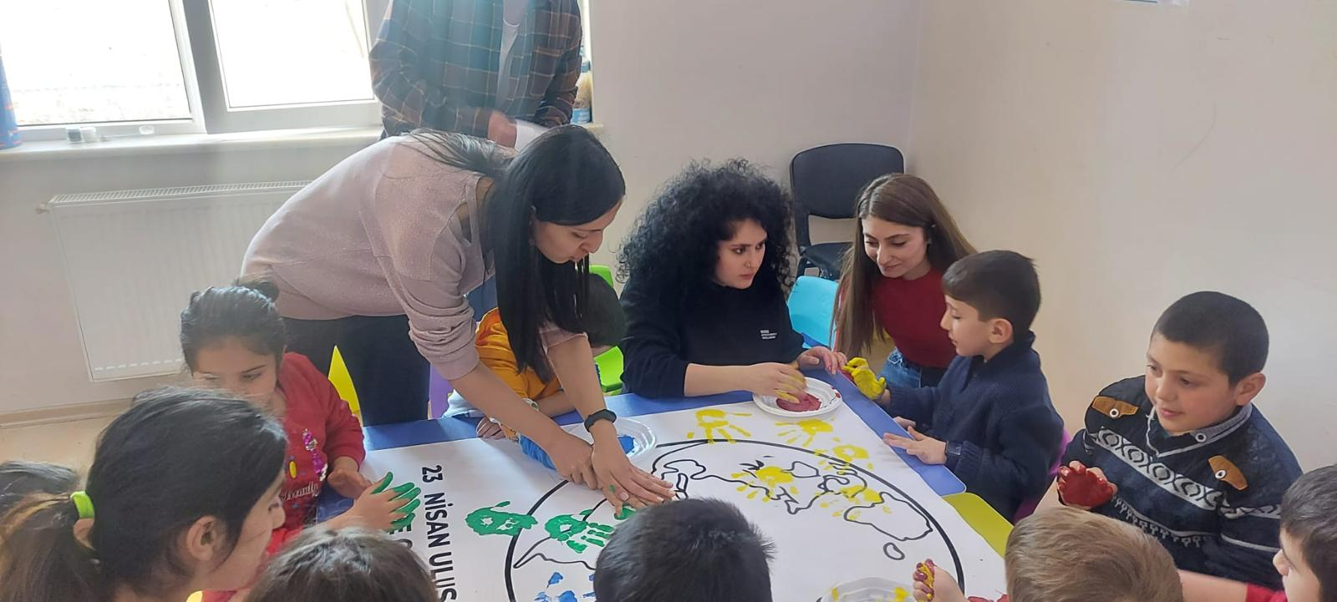

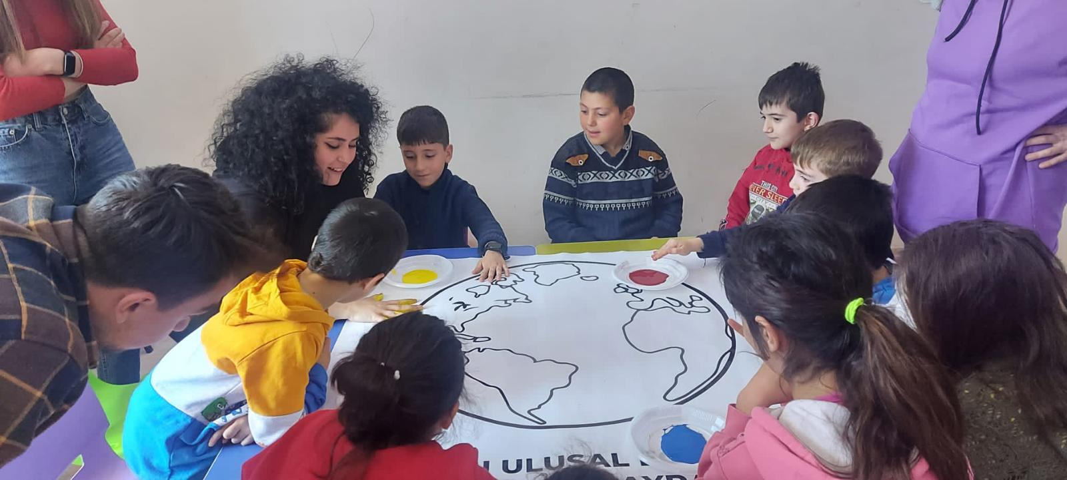

5

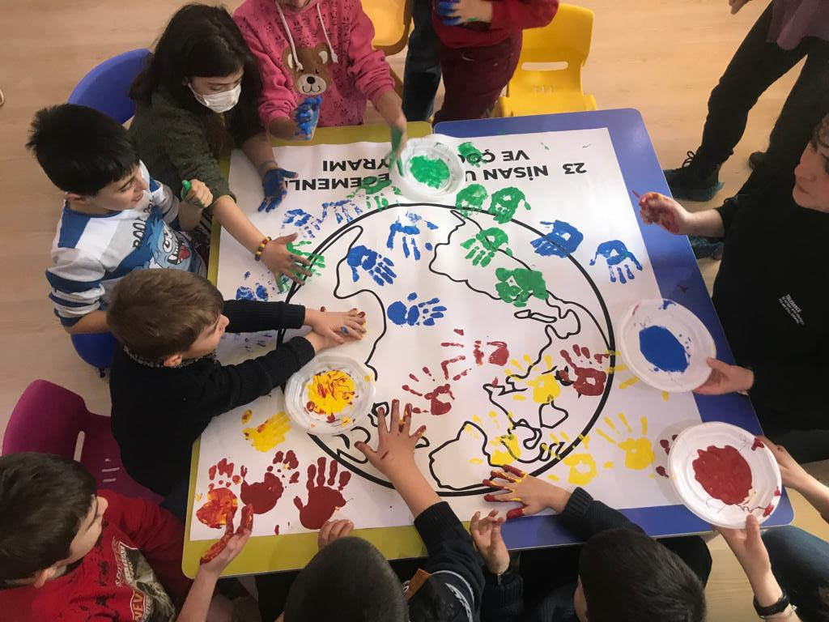

Etkinliğin sonucu ;

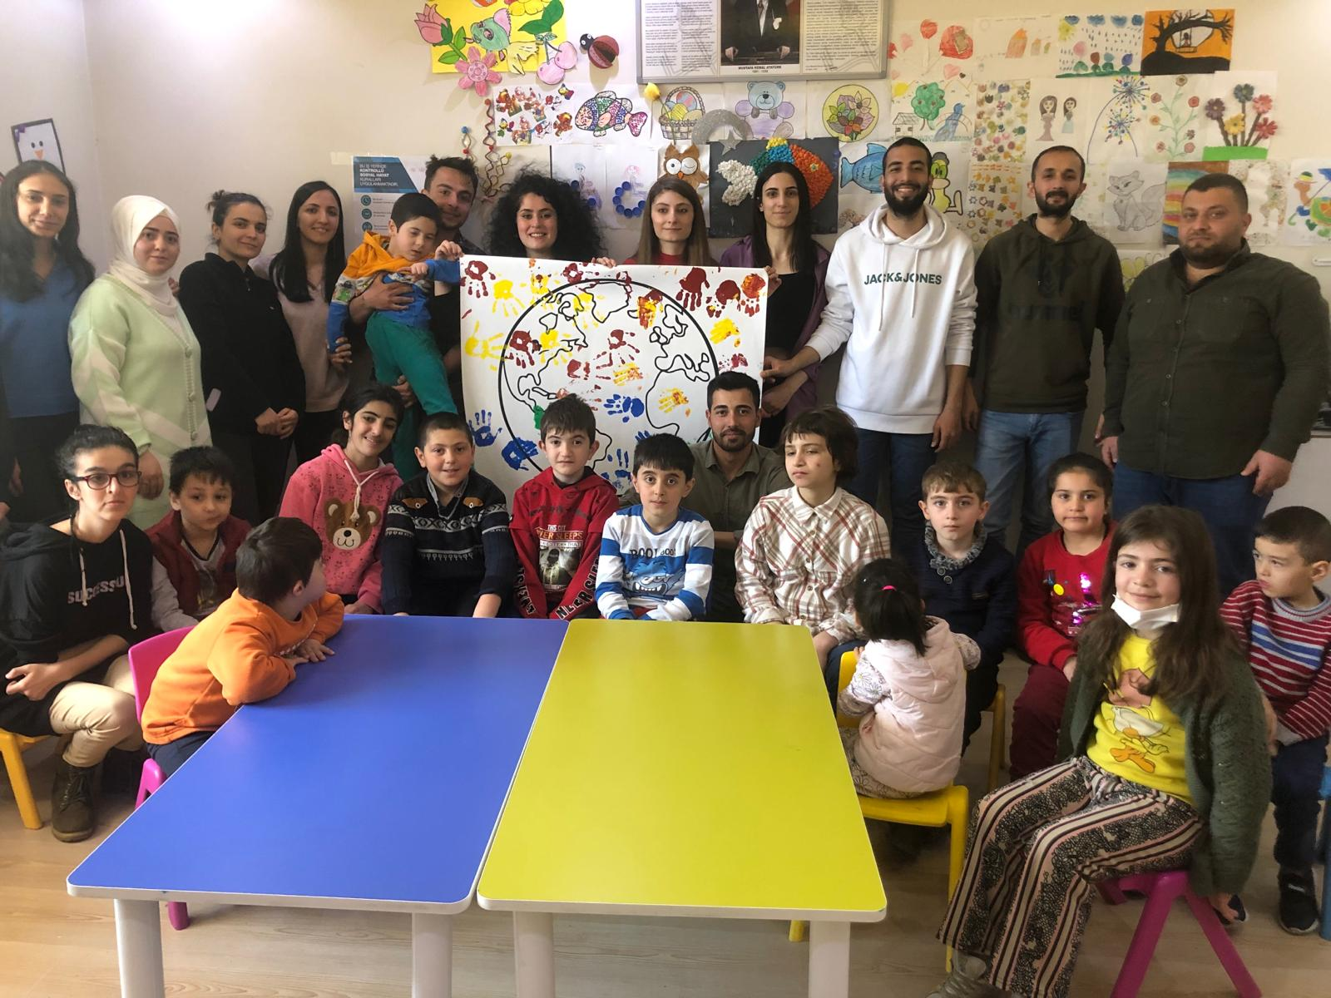
6

Müzik etkinliği sırasında kullandığımız gitar ve geçirdiğimiz eğlenceli vakitler;
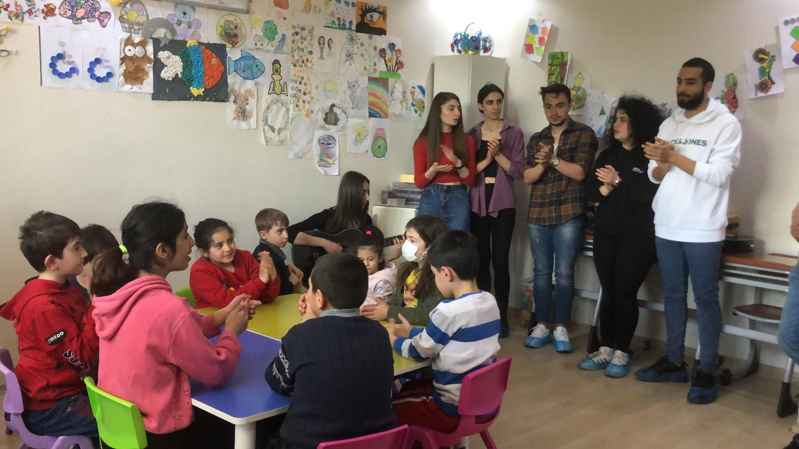

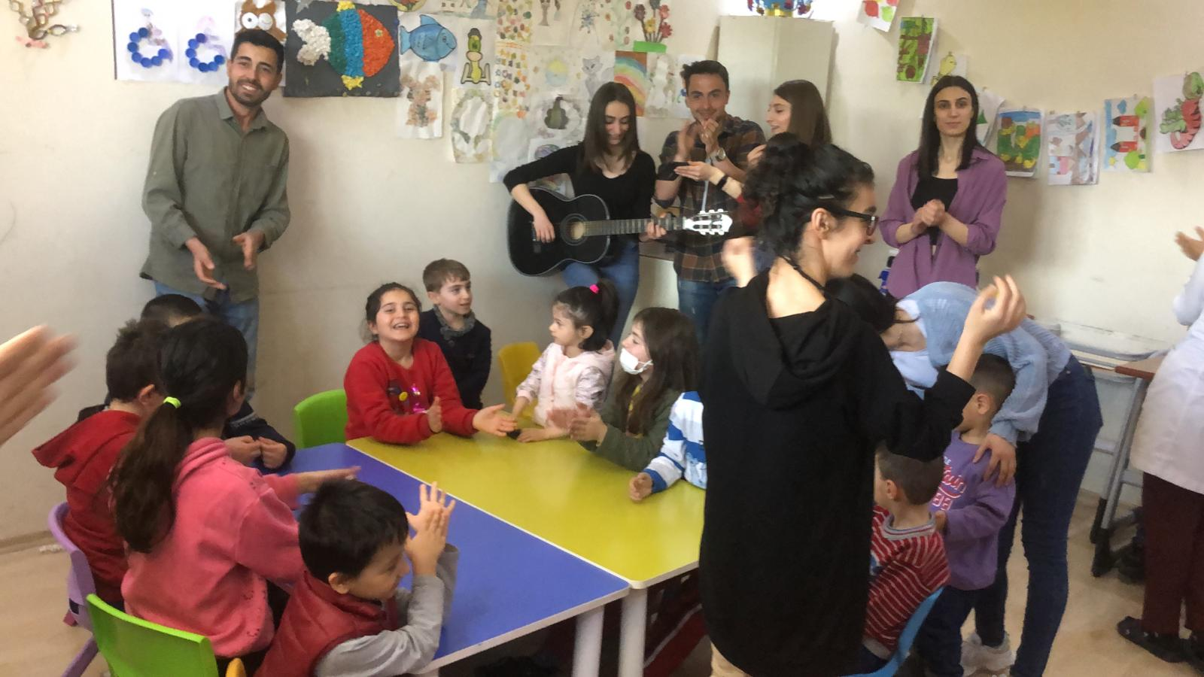

7

Etkinlik sonrası öğrenciler, okul idaresi ve öğretmenlerle vedalaşmamız;

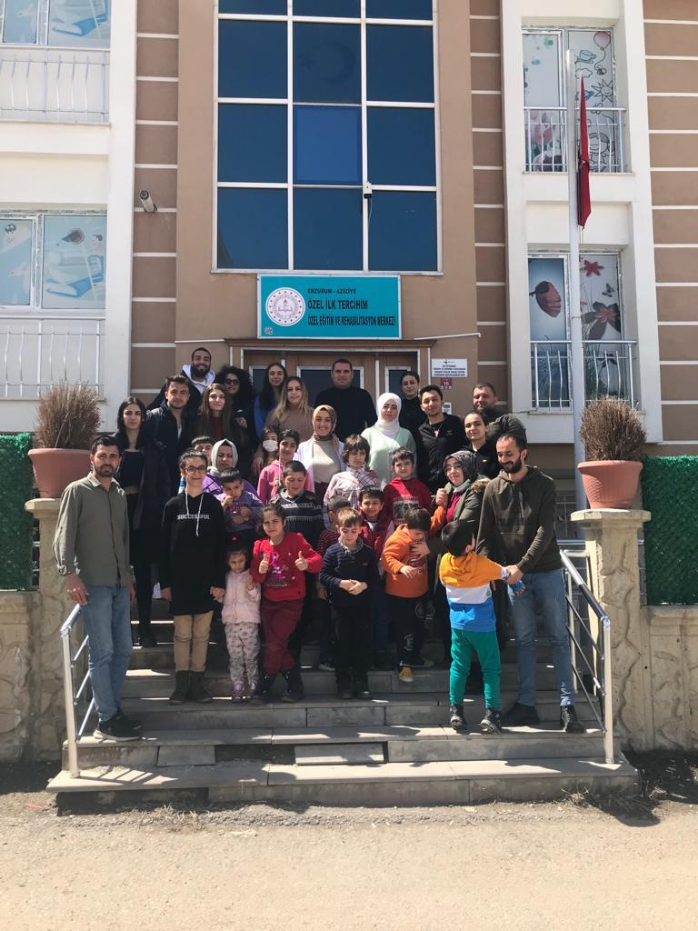

8

SONUÇLAR

Proje okulu olan İlk Tercihim Özel Eğitim Merkezinde öğrencilerin aldığı eğitimin yanı sıra sosyalleşmeye ve farklı insanlarla etkinliklere ihtiyaç duymaktadırlar. Projemizi uygularken öğrencilerin merakla ve heyecanla işe koyulduklarını gözlemlenmiştir. Etkinlik sırasında ise oldukça mutlu olduklarını dile getirmişlerdir. Ayrıca projenin uygulandığı alanın genişliğinden ötürü daha rahat ve özgür şekilde etkinliklerimizi gerçekleştirmiş bulunuyoruz.
Özel eğitim ihtiyacı olan çocuklar yaşadığımız toplumda hayatlarını sürdürmektedir, toplumda yaşadıkları zorlukların yanı sıra aldıkları eğitimde birçok öğrenci farklı insanlarla sohbet etme ve etkinlik yapma fırsatı bulmuştur. Proje okulda bulunan öğrencilerle birlikte tamamlanmıştır.
Projemizi destekleyerek öğrenci ve öğretmenler için çok önemli bir etkinlik ortamı sağlayan Atatürk Üniversitesi Toplumsal Duyarlılık Projeleri Uygulama ve Merkezi’ne teşekkür ederiz.

9

